PREPAID
USER MANUAL

Created By Kresnoadi
Created On 29/06/2009

Ketik http://serweb/Prepaid pada browser Anda. Lalu akan muncul layar Login. Pada menu login aplikasi Prepaid, masukkan User Name, Password serta Branch yang diinginkan, lalu klik Login.

Login
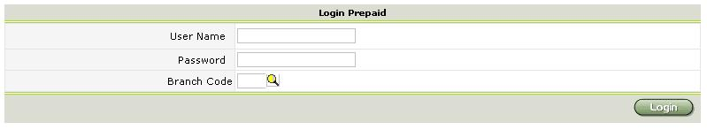

Setelah itu akan muncul layar tampilan halaman utama aplikasi Prepaid.



Master
Sebelum melakukan input transaksi, terlebih dulu kita masukkan data Master yang meliputi Account Journal, Cost Center, Bank dan Prepaid Type.

Journal Account Browse
Untuk mengisi Journal Account pilih menu Journal Account pada menu Master. Pilih ADD pada bagian kanan bawah untuk menambah Account Journal baru atau pilih Account Code untuk melihat detil Journal Account dan mengubahnya.
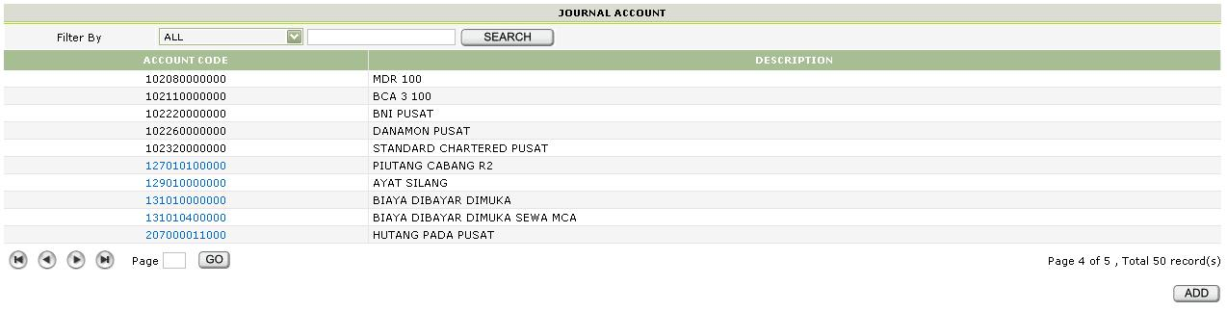

Journal Account Input
Masukkan Account Code dan Description, lalu pilih SAVE untuk menyimpan. Pilih DELETE untuk menghapus Account Journal yang dipilih atau pilih New untuk mengisi Journal Account baru.

Cost Center Browse
Untuk mengisi Cost Center pilih menu Cost Center pada menu Master. Pilih ADD pada bagian kanan bawah untuk menambah Cost Center baru atau pilih Cost Center Code untuk melihat detil Cost Center dan mengubahnya.
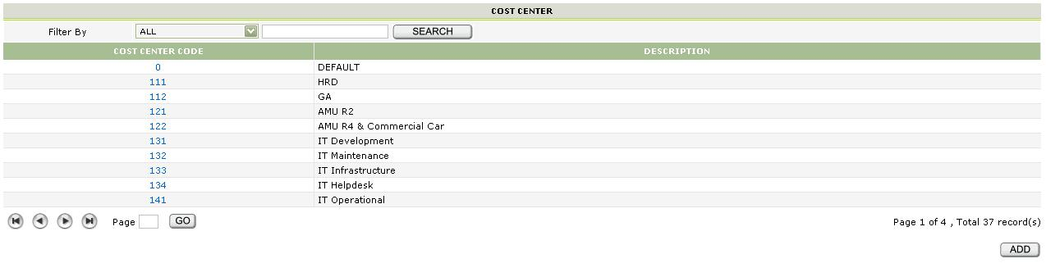

Cost Center Input
Masukkan Cost Center Code dan Description, lalu pilih SAVE untuk menyimpan. Pilih DELETE untuk menghapus Cost Center yang dipilih atau pilih New untuk mengisi Cost Center baru.

Bank Browse
Menu Master yang ketiga adalah Bank. Pilih ADD pada bagian kanan bawah untuk menambah Bank baru atau pilih Bank Code untuk melihat detil Bank dan mengubahnya.
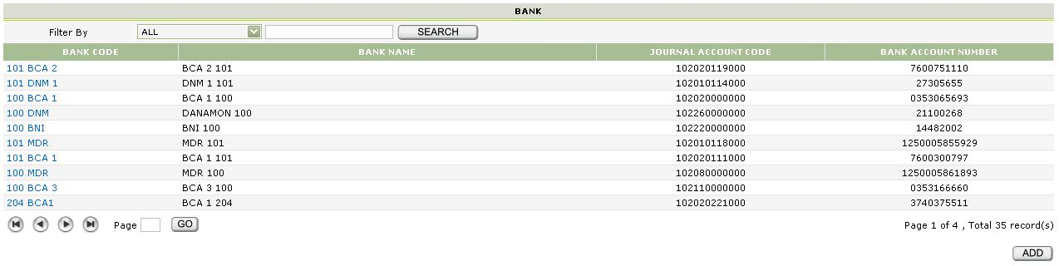

Bank Input
Masukkan Bank Code, Bank Name, Journal Account, Account Number dan Remark lalu pilih SAVE untuk menyimpan. Pilih DELETE untuk menghapus Bank yang dipilih atau pilih New untuk mengisi Bank baru.
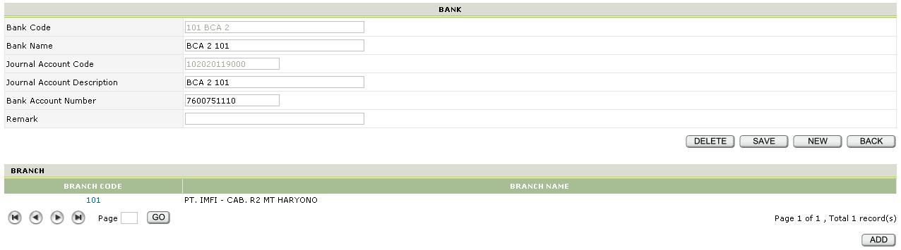
Pilih ADD pada bagian kanan bawah untuk menambahkan Branch yang menggunakan Bank yang dipilih sebagai sumber dana. 1 Bank bisa digunakan bersama untuk lebih dari 1 cabang.

Prepaid Type Browse
Untuk mengisi Prepaid Type pilih menu Prepaid Type pada menu Master. Pilih ADD pada bagian kanan bawah untuk menambah Prepaid Type baru atau pilih Prepaid Type Code untuk melihat detil Prepaid Type dan mengubahnya.
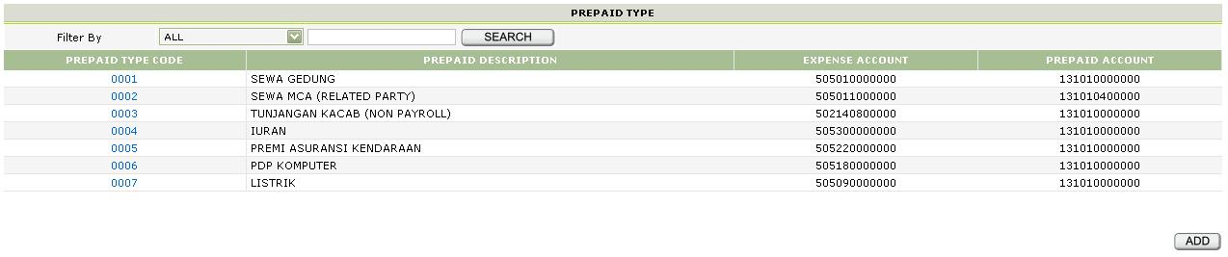

Prepaid Type Input
Masukkan Prepaid Type Code, Description, Expense Account dan Prepaid Account, lalu pilih SAVE untuk menyimpan. Pilih DELETE untuk menghapus Prepaid Type yang dipilih atau pilih New untuk mengisi Prepaid Type baru.
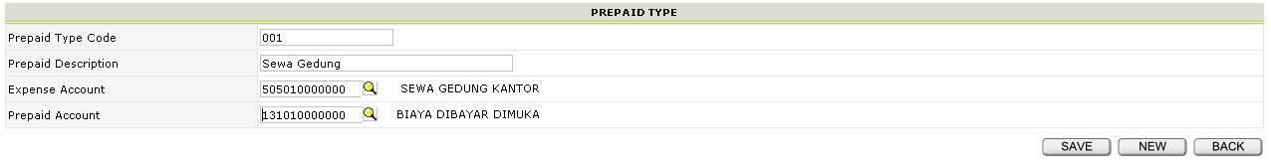

Transaction
Setelah semua data Master sudah selesai diinput, menu transaksi yang pertama adalah Submission. Pilihlah menu Submission untuk mengisi Pengajuan Prepaid.

Prepaid Submission
Pada bagian Header isilah Branch dan Payment Date. Setelah itu pada bagian Detail isilah Bank, Prepaid Type, Cost Center, Start Date, Maturity Date, Amount serta Remark lalu pilih SAVE, maka Prepaid Number akan muncul dengan otomatis.
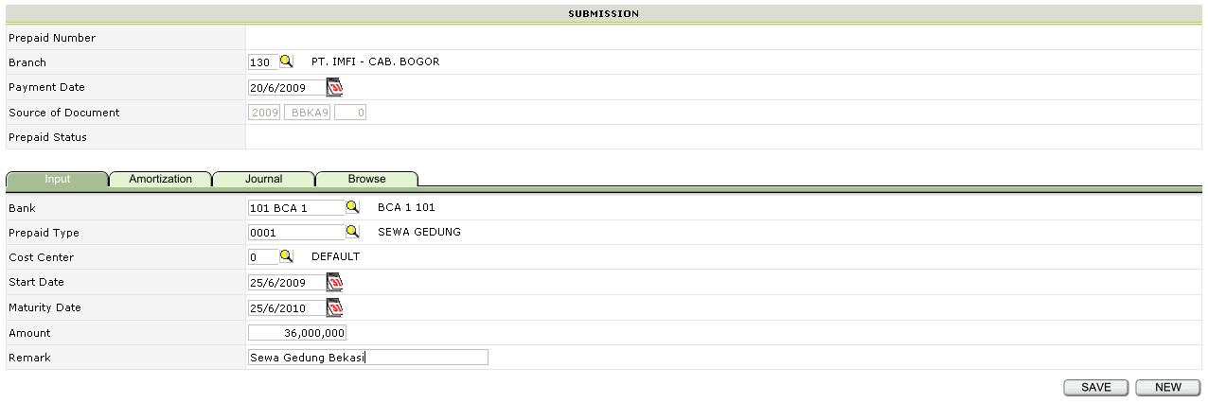
Pilih Tab Amortization untuk melihat amortisasi yang dihasilkan.

Prepaid Submission Amortization
Data amortisasi per periode dapat dilihat disini. Kolom Sumber Dokumen akan terisi bila amortisasi pada periode tersebut sudah diproses.
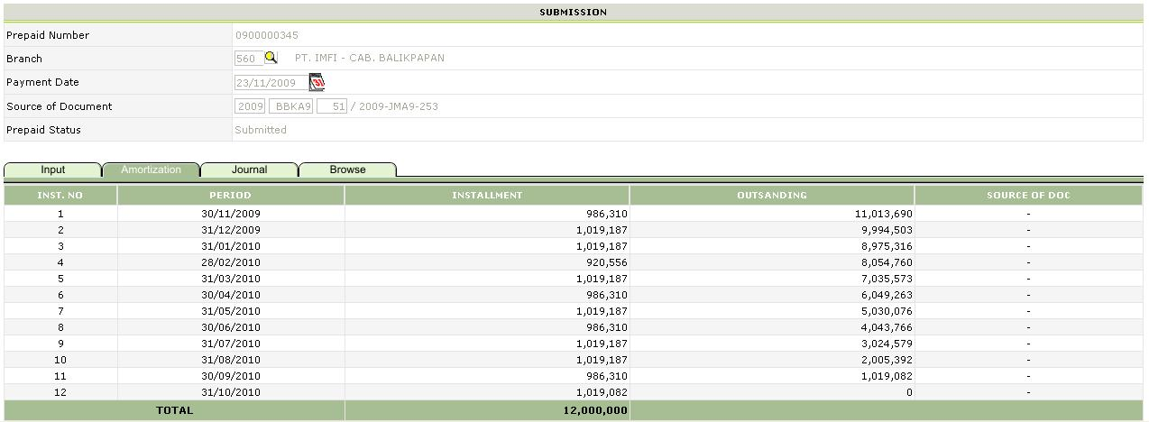
Jika ingin melihat Journal yang terbentuk dapat dilihat di Tabulasi Journal.

Prepaid Submission Journal
Journal yang sudah terbentuk dapat dilihat disini. Isilah Cost Center, Account Journal, Amount dan Debet/Credit lalu Pilih ADD untuk menambahkan Additional Journal.
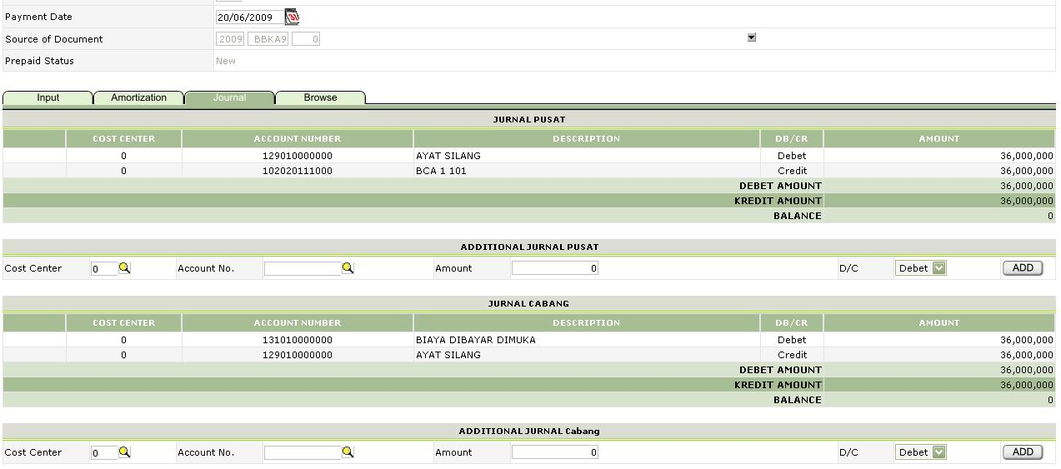
Jika ingin melihat daftar Pengajuan Prepaid yang sudah kita input dapat dilihat di Tabulasi Browse.

Prepaid Submission Browse
Data Prepaid Submission yang sudah diinput bisa dilihat disini. Kolom Sum Dok akan terisi bila Prepaid Submission sudah di submit. Terdapat tiga status Prepaid Submission, yaitu :
- New
Prepaid Submission baru saja diinput
- Submitted
Prepaid Submission sudah disubmit
- UnSubmit
Prepaid Submission ditolak karena kemungkinan terjadi kesalah input transaksi atau kesalahan journal
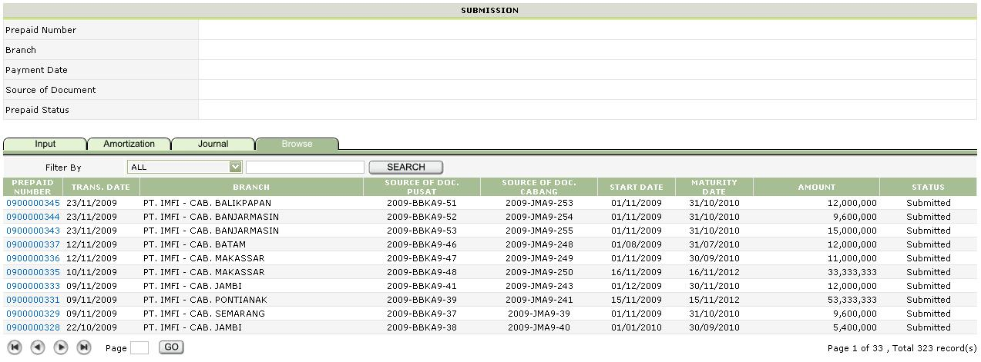

Prepaid Termination Input
Menu transaksi yang kedua yaitu Prepaid Termination yang digunakan untuk mengisi pembatalan atau percepatan amortisasi dari Prepaid Submission.
Pertama pada bagian Header isilah Bank, Transaction, Transaction Type dan Transaction Date. Transaction Type yang bisa dipilih berdasarkan Bank dan Jenis Transaction yang dipilih (Upload LLG/RTGS atau Others).
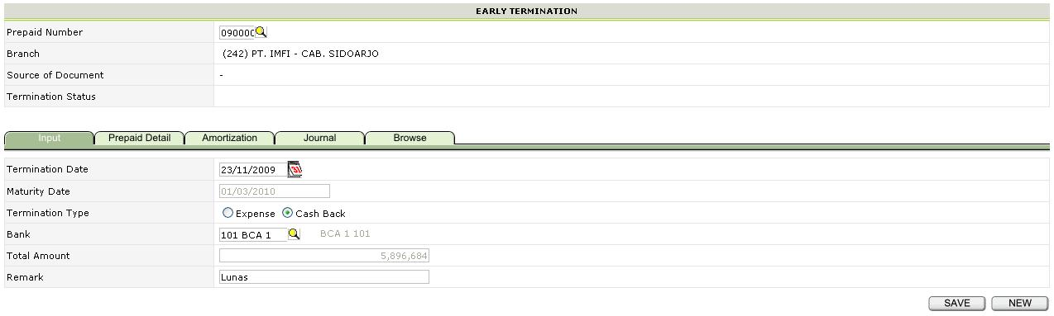
Setelah itu pada bagian Detail isilah Submission Number (optional), Branch, Expense Type, Amount dan Remark (optional) lalu pilih SAVE, maka Confirmation Number akan terisi dengan otomatis. Untuk melihat Detail dari Prepaid Submission yang akan diterminate bisa dengan memilih Tabulasi Detail.

Prepaid Termination Detail
Data Prepaid Submission yang akan diterminate dapat dilihat disini.
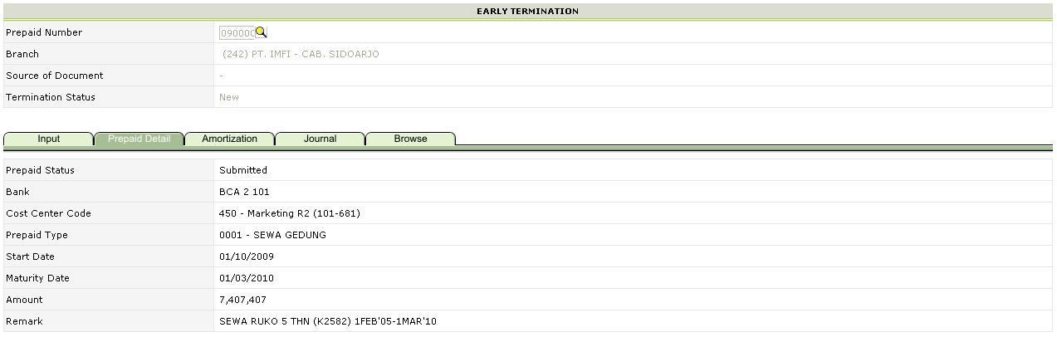

Prepaid Termination Amortization
Data amortisasi Termination pada periode transaksi dapat dilihat disini.
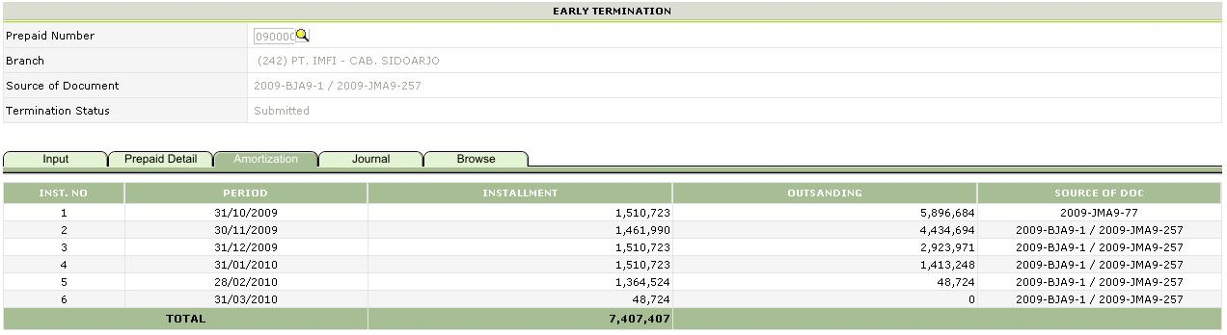
Jika ingin melihat Journal yang terbentuk dapat dilihat di Tabulasi Journal.

Prepaid Termination Journal
Journal yang sudah terbentuk dapat dilihat disini. Isilah Cost Center, Account Journal, Amount dan Debet/Credit lalu Pilih ADD untuk menambahkan Additional Journal.
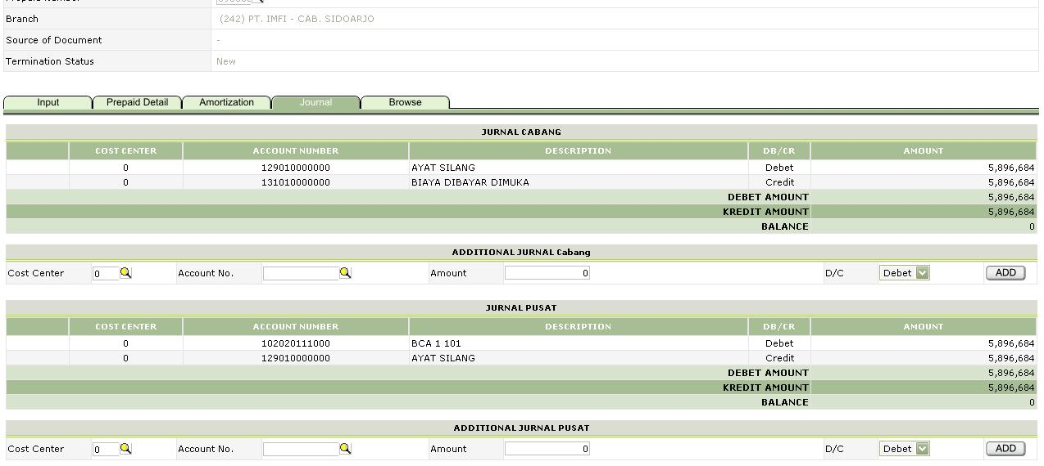
Jika ingin melihat daftar Pengajuan Prepaid yang sudah kita input dapat dilihat di Tabulasi Browse.

Prepaid Termination Browse
Data Prepaid Termination yang sudah diinput bisa dilihat disini. Kolom Sum Dok akan terisi bila Prepaid Submission sudah di submit. Terdapat tiga status Prepaid Submission, yaitu :
- New
Prepaid Termination baru saja diinput
- Submitted
Prepaid Termination sudah disubmit
- UnSubmit
Prepaid Termination ditolak karena kemungkinan terjadi kesalah input transaksi atau kesalahan journal
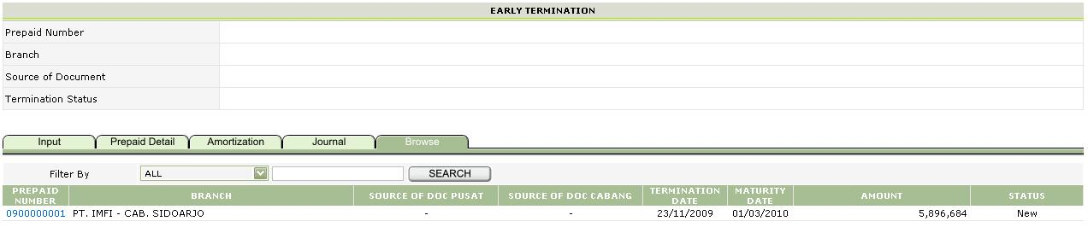

Proses
Yang ketiga adalah menu Proses.

Monthly Process
Menu ini digunakan untuk meproses journal dari amortisasi yang terbentuk dari transaksi yang sudah diinput.
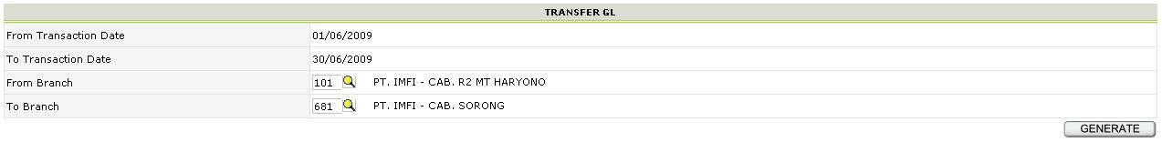

GL Transfer
Menu ini digunakan untuk mentransfer semua Journal yang terbentuk dari transaksi yang sudah diinput ke dalam General Ledger. Masukkan rentang Branch lalu pilih GENERATE. Status transfer akan terlihat di bagian atas.
Period Maintenance
Menu ini digunakan untuk membatasi tanggal transaksi sesuai dengan periode yang masih aktif. Pilih CLOSE PERIOD untuk menutup periode aktif atau pilih OPEN PREVIOUS PERIOD untuk mengaktifkan periode sebelumnya. Periode aktif hanya bisa ditutup bila Journal pada periode tersebut telah semuanya ditransfer ke GL.
